# 06.11.24-10.11.24

**Информационный тур для сотрудников турфирм**

# «Ингушетия-страна башен»

**ПРИГЛАШАЕТ ПОЗНАКОМИТСЯ КУРОРТ «АРМХИ».**

# Экскурсионный тур включает в себя:

* проживание;
* трехразовое питание;
* трансфер;
* 2 экскурсии;
* 1 мастер-класс;
* канатная дорога;
* сауна;
* бассейн;
* экологическая тропа «Сосновый бор».

**Продолжительность информационного тура тура:** 5 дней/ 4 ночи

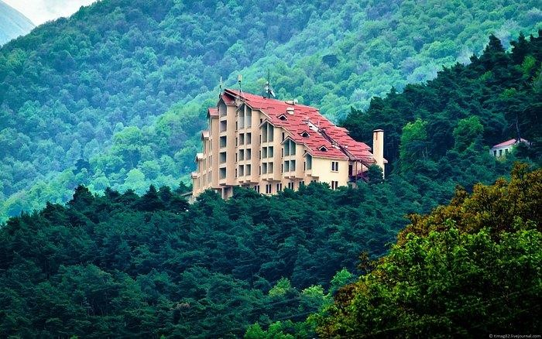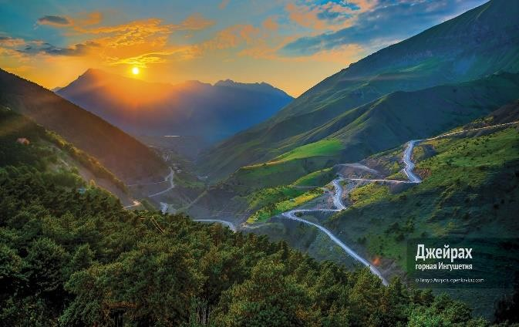

# Программа:

1. **день:** Встреча вокзал/аэропорт г Владикавказ. Размещение в гостинице «Армхи».

Обед.

Свободное время.

Предлагаем поплавать в круглогодичном подогреваемом бассейне «Чайка» до 20:00 или воспользоваться сауной.

Ужин

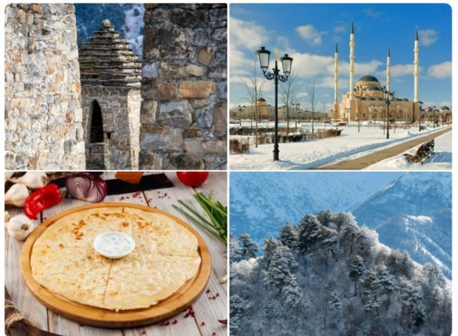

1. **день:** Завтрак.

Выезд из гостиницы «Армхи» - 10.00.

Подъем на автобусе к памятнику Мэлерэ, осмотр башни. Далее маршрут пролегает к одному из крупнейших средневековых архитектурных комплексов Эрзи. Пеший подъем к комплексу, экскурсия и осмотр башен Эрзи.

Обед.

Инспекция по курорту.

Ужин.

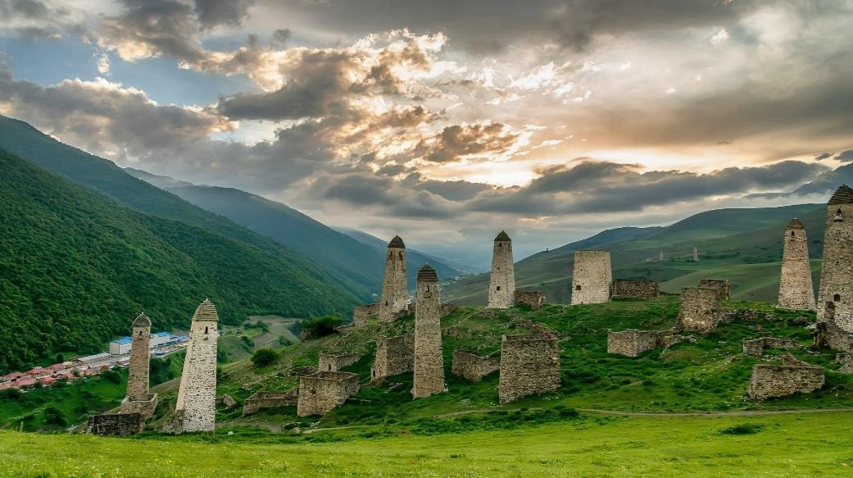

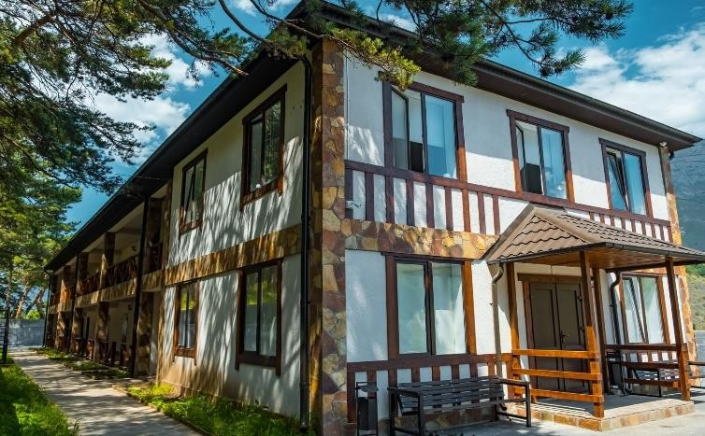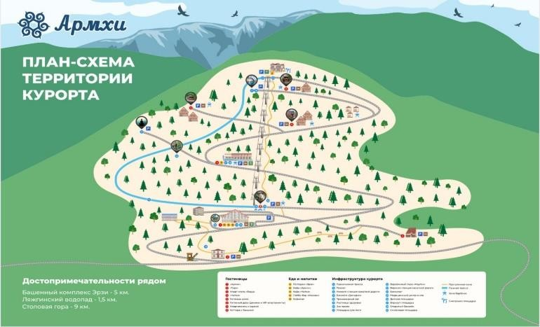

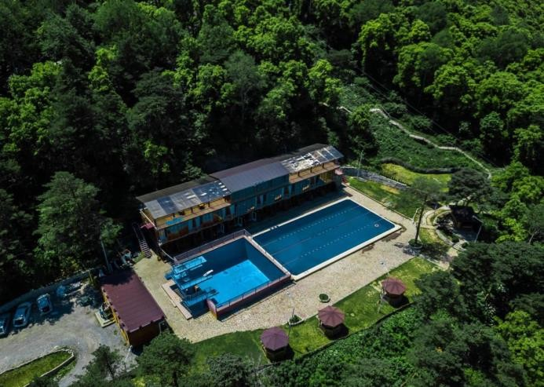 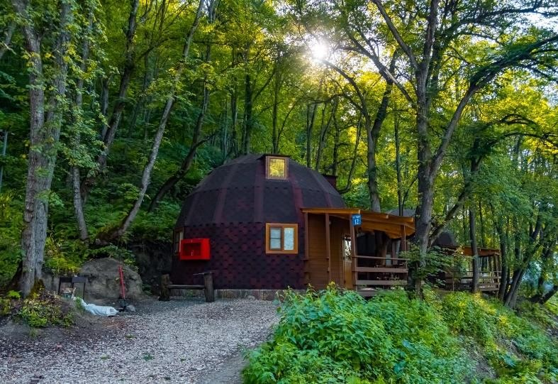

1. **день:** Завтрак.

Мастер-класс по ковроткачеству «Истинг» — это уникальная возможность окунуться в мир ручного творчества и создать свой собственный ковер, наполненный душой и индивидуальностью. На занятиях опытный мастер делятся секретами выбора материалов, особенностями работы с узорами и цветом, а также рассказывают о том, как каждый элемент ковра влияет на его общее восприятие.

Обед.

Свободное время.

Ужин

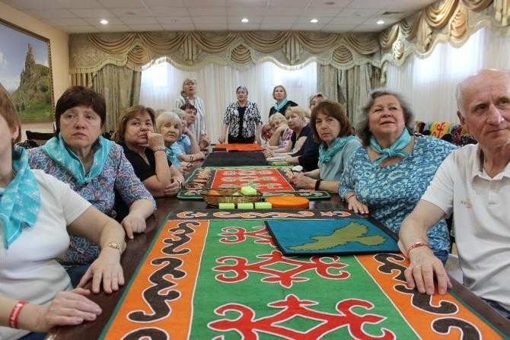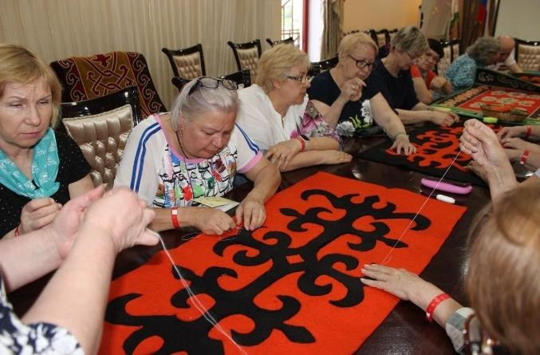

1. **день:** Завтрак.

Выезд из курорта «Армхи» по живописному Джейрахскому ущелью. Далее дорога лежит на Цей- Лоамский перевал, откуда с высоты 2100 м н.у.м. открывается великолепный вид на заснеженную двуглавую вершину г. Казбек. Здесь же неподалеку расположен целебный источник «Хьор-хIаст», живительная влага которого богата ионами серебра.

Обед в частном дворе, где можно насладиться вкусными блюдами ингушской кухни (по желанию). Продолжение экскурсии: посещение самого крупного средневекового города Эгикал в Таргимской котловине и знакомство с одним из древнейших памятников христианства на территории России – храмом Тхаба-Ерды (VIII –XII вв.). Далее посещение средневекового замкового комплекса Вовнушки.

Возвращение на курорт.

Ужин.

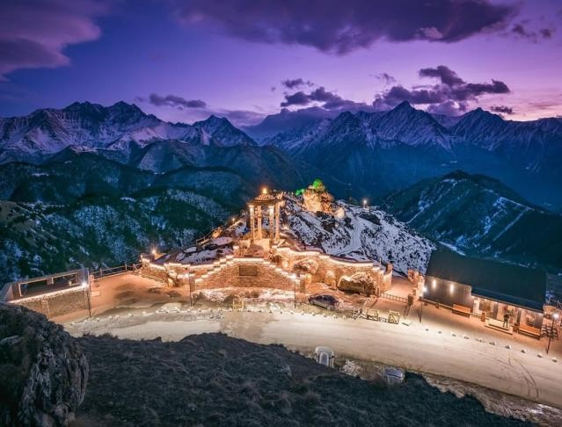 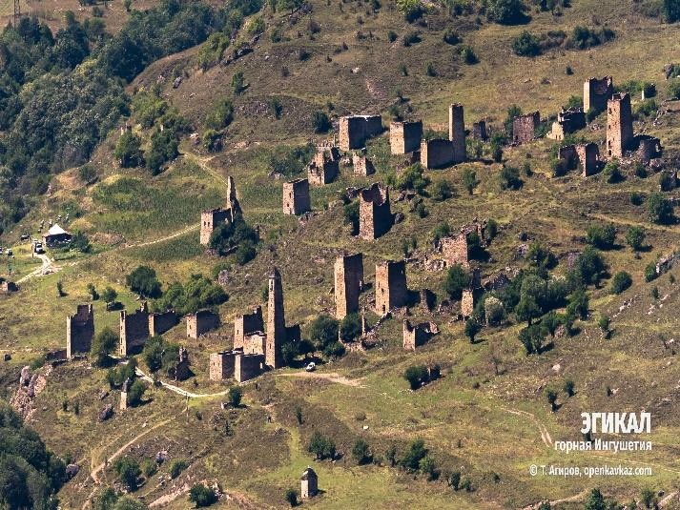

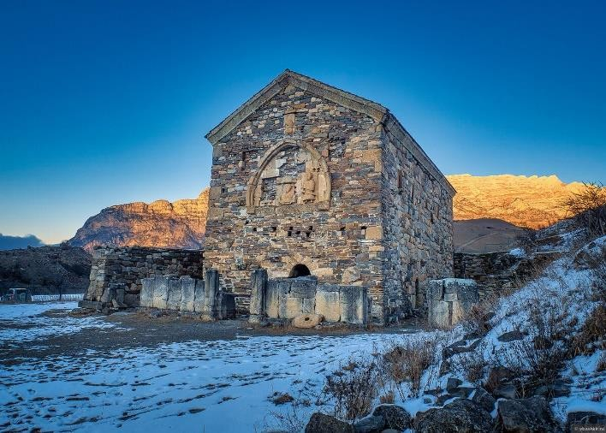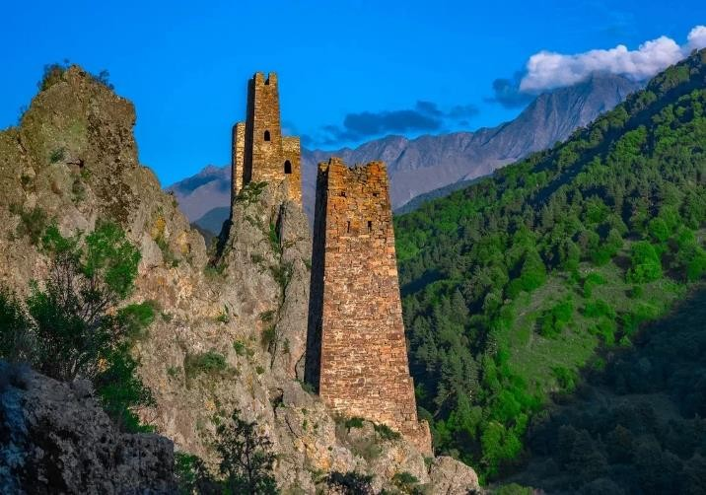

1. **день: Завтрак.**

**Отъезд вокзал/аэропорт.**

**Особые условия:** *Территория Горной Ингушетии находится в пограничной зоне, без ограничений допускаются только граждане РФ при предъявлении паспорта РФ. Для иностранных туристов и граждан стран СНГ необходимо оформление пограничного пропуска, подача документов за 1 месяц.*

# Стоимость тура на человека

***Стоимость тура на человека, в период с 10 сентября по 20 декабря 2024 года, по следующим типам размещения***

**Отель «Армхи»**

|  |  |  |
| --- | --- | --- |
| ***Категория номера*** | ***Цена при одноместном размещении за номер*** | ***Цена при двухместном размещении за номер*** |

|  |  |  |
| --- | --- | --- |
| **2-местный [комфорт]** Twin room | **-------** | **25900** |
| **2-местный [комфорт с видом на горы]**  Twin room | **-------------** | **26900** |

